报告信息公开简报表
第 1 页 共 1 页
用人（建设）单位情况 | 名称 | 云南云南灵翊新型建材有限公司
用人（建设）单位情况 | 地理位置 | 云南省昆明市晋宁区昆阳街道晋宁工业园区青山基地
用人（建设）单位情况 | 联系人 | 滕金荣136294045785
职业卫生技术服务  类型 |  | 职业病危害预评价□ 职业病危害控制效果评价□  职业病危害因素检测 职业病危害现状评价□
技术服务项目组人员 | 项目负责人 |  | 魏荣
技术服务项目组人员 | 现场  调查 | 专业人员 | 魏荣
技术服务项目组人员 | 现场  调查 | 时间 | 2023.2.15
技术服务项目组人员 | 现场采样/检测 | 专业人员 | 魏荣、段继荣、白东平、熊国谱
技术服务项目组人员 | 现场采样/检测 | 时间 | 2023.2.23
技术服务项目组人员 | 实验室检验分析人 |  | 杨超、马致余、周美荣
技术服务项目组人员 | 检测/评价报告编制人 |  | 魏荣
技术服务项目组人员 | 报告审核人 |  | 徐月恒
用人（建设）单位陪同人 |  |  | 滕金荣
现场调查、现场采样/检测等图像影像 | 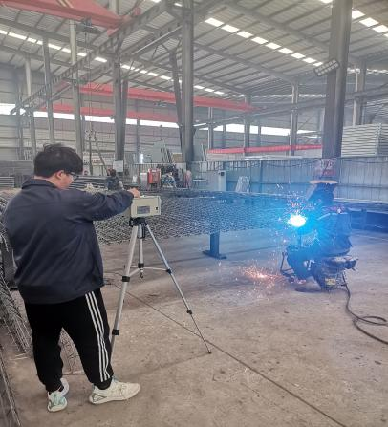  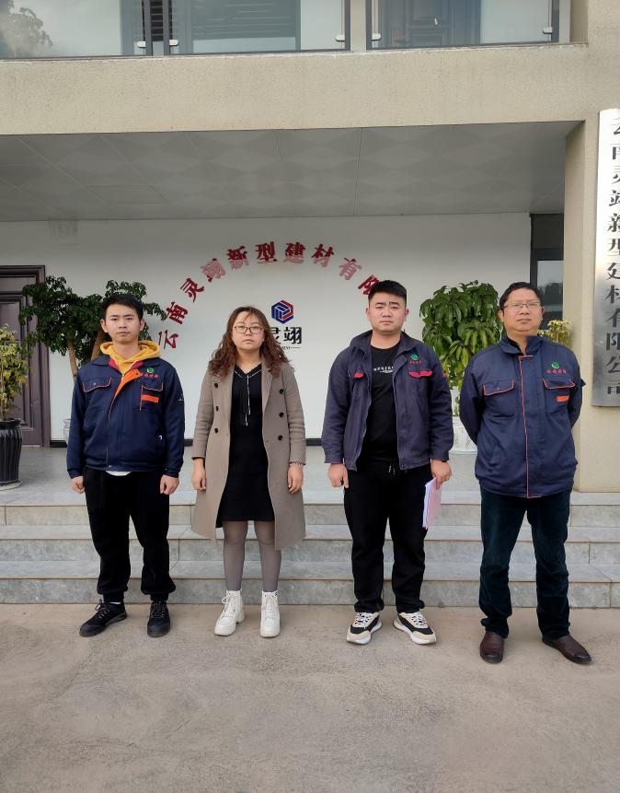

第 2 页 共 2 页

